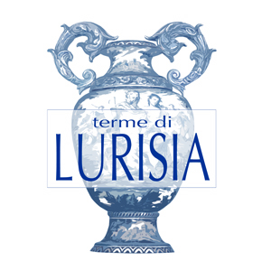

ISTITUTO IDROTERMALE DI LURISIA

Via delle terme 60, Roccaforte Mondovì 12088

Tel: 0174/683421 Fax: 0174/583555 Email: terme@lurisia.it

Per un miglior servizio è gradita la prenotazione

Gentili Signore e Signori

Oggetto: Proposta di Convenzione per Trattamenti Benessere per iscritti all’Ordine dei Medici

Con la presente abbiamo il piacere di sottoporre alla Vostra Cortese attenzione un elenco di trattamenti da riservarsi ai dipendenti della Vostra Struttura, mirati a migliorare il Benessere psicofisico dell’individuo allentando tensioni o stress che possono accumularsi nell’espletamento delle attività lavorative.
Sconto del 20%

Elenco Trattamenti: Massaggio rilassante, massaggio decontratturante, massaggio shiatsu, massaggio Termale con oli caldi, massaggio con le Pietre Calde, Riflessologia plantare, Massaggio sportivo, Massaggio aromatico, Massaggio alla testa, massaggio Limone, massaggio svedese, massaggi e trattamenti ayurvedici,trattamenti viso personalizzati, manicure, pedicure, trattamenti corpo al Fango Termale, trattamento Corpo Mele e Sambuco, trattamento corpo e Viso alla Castagna, Trattamento purificante al sale, Bagno essenze e Miele, Trattamenti Profumo di Agrumi, Trattamento adipe localizzato, Trattamento Gambe Leggere, Trattamento Scultura Arti inferiori.

Trattamento combinato Antro delle Acque:
Stop Allo Stress
Trattamento caldo (grotta sudatoria, sauna finlandese con pozzetto di stemperamento)
Vasca idromassaggio , percorso kneipp, tisana rilassante
€ 20.00 a persona anziché 50.00
I primi tre trattamenti “ STOP ALLO STRESS” sono gratuiti (20% sconto per i familiari)

Per quanto riguarda la cura convenzionata con il S.S.N valgono sempre le agevolazioni relative ai trattamenti sanitari. (costo zero ticket e cura idropinica). Il nostro centro termale è aperto tutto l’anno per tutte le cure tranne la Fangoterapia (convenzionata con il S.S.N) la quale è aperta da aprile alla fine di ottobre. Si consiglia la prenotazione anticipata delle terapie al numero 0174/683421.
In attesa di potervi accogliere presso la nostra struttura, porgiamo distinti saluti.
Per usufruire della convenzione si consiglia di presentarsi presso l’Istituto con un documento di riconoscimento.

Istituto Idrotermale di Lurisia

